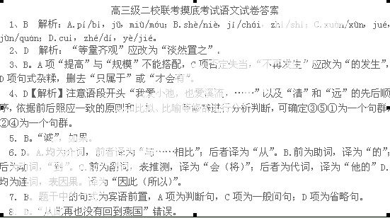
参考答案：

9.（1）太史公曰/苏秦兄弟三人/皆游说诸侯以显名/其术长于权变/而苏秦以反间死/天下共笑之/然世言苏秦多异/时事有类之者/皆附之苏秦/夫苏秦起闾阎/连六国从亲/此其智有过人者（共11处，“有类之者”后可断可不断。错三处扣1分，扣完为止。）
（2）① 大王自己想一想，这是策略上的失误，不把这种失误让您听到的人，就不是忠臣。【3分。则、闻，句意各1分】
②百姓已经疲劳困乏，即使有长城，怎么能够成为要塞呢？【3分。罢敝、恶，句意各1分】
【参考译文】苏秦的弟弟叫苏代，代的弟弟叫苏厉，他们看到哥哥在七国间采取分化拉拢的手法，实现了志向，也都发奋学习纵横之术。苏秦因反间计而死，他为燕国破坏齐国的大量事实泄露出来。后来，齐国听到这些秘密，就恼恨燕国，燕王很害怕。苏代就去求见燕王哙，打算承袭苏秦的旧业。他对燕王说：“我，是东周学识浅陋的人。私下听说大王德行很高，我很愚笨，放下农具来求见大王。到了赵国邯郸，看到的情况和我在东周听到的相差很远，我暗暗地认为有负于我的一片期望之心。等到了燕国朝廷，看到大王的臣子、下吏，才知道大王是天下贤明的国君啊。”燕王说：“凭什么认为我是贤明的国君呢？”苏代回答说：“我听说贤明的国君一定愿听到别人指出他的过失，而不希望只听到别人称赞他的优点，请允许让我列举一下大王的过失。齐国和赵国，是燕国的仇敌，楚国和魏国，是燕国的后援国家。如今，大王却去帮着仇敌去攻打能援救自己的国家，这对燕国是没有好处的。大王自己想一想，这是策略上的失误，不把这种失误让您听到的人，就不是忠臣。”
燕王说：“我听说齐国据有清济可以用来固守，长城足以作为要塞，果真是这样吗？”苏代回答说：“天时不给他有利的机会，即使有清济怎么能够固守呢？百姓已经疲劳困乏，即使有长城，怎么能够成为要塞呢？骄横的国君只贪图眼前利益，亡国的臣子一定贪婪。大王如果能够不以侄儿、弟弟做人质感到羞耻，用宝珠、美玉、布帛去贿赂齐王的亲信，那么，就可以灭掉齐国了。”燕王说：“我终于凭借您而可以从天那里接受意旨灭亡齐国了。”燕国就派了一位公子到齐国充当人质。
燕国的宰相子之与苏代结为姻亲，子之想夺取燕国的政权，就派苏代到齐国去侍奉做人质的那位公子。齐王派遣苏代回复燕国，燕王哙问道：“齐王可能要称霸了吧？”苏代回答说：“不可能。”燕王说：“为什么呢？”苏代回答说：“齐王不信任他的臣子。”于是，燕王专一重用子之，不久又把王位禅让给子之，燕国因此大乱。齐国趁机攻打燕国，杀了燕王哙和子之。燕国拥立昭王即位，因此苏代就再不敢回到燕国，最后都归附了齐国，齐王友好地对待他们。
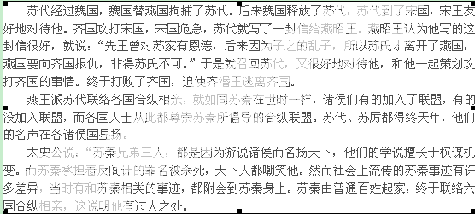

11、（1）总角之宴，言笑晏晏。 （2）问君何能尔，心远地自偏。
（3）孰能无惑？惑而不从师。 （4）砚冰坚，手指不可屈伸
12、CE（C项，原文第五段中“这一命题”指的是“变化即是常态”，而不是太极图；E项，这一判断与中国人的人生智慧和思考方式不相符合）
13、C（C项，是西汉董仲舒最有代表性的观点，按今天的哲学观点来看，这一观点显然带有机械主义色彩，不能代表中国人的典型思维特征）
14、处处是活泼的生命，生命本身是值得尊重的价值（或强调万物有灵，众生平等，皆有价值）；世界是一个有机的不可分割的整体，所有事物相互统一和相互联系在一起。（每点2分）
15、中国人思维比较取径于直观和体会；中国人观察事物，往往重视统摄全面，而不喜欢局部的分析；中国人的有机世界观；中国人强调对于动态的注意。（每点1分，意思对即可）
16、①万户张灯结彩/万户浓墨书香/一人愁眉苦脸
②月月花香依旧/岁岁人面不同
③添新色色彩缤纷/迎新春春风得意
17、政府 帮助 父女 就业

